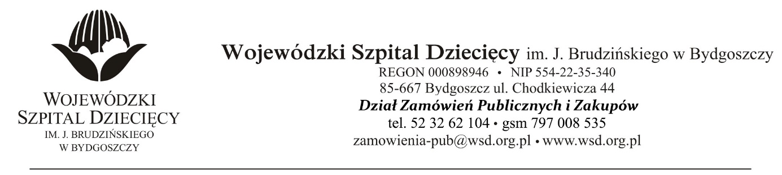
Nr sprawy 8/2022/TP Bydgoszcz 30.03.2022 r.

Dotyczy: postępowania o udzielenie zamówienia publicznego w trybie podstawowym bez negocjacji na dostawy odczynników i testów laboratoryjnych wraz z dzierżawą aparatury medycznej.

INFORMACJA Z OTWARCIA OFERT

Zamawiający na podstawie art. 222 ust. 5 ustawy z dnia 11 września 2019 roku Prawo Zamówień Publicznych ( Dz. U. z 2021 r., poz. 1129 z późn. zm.) przekazuje poniżej informacje z otwarcia ofert:

Do upływu terminu składania ofert złożono: 2 oferty:

- MEDAN Andrzej Hędrzak, ul. Ks. Dr A. Korczoka 32, 44-103 Gliwice
przetargi@medan.com.pl
Pakiet 2 – Dostawa odczynników do wykonania badań metodą ELISA (rozpatrywane pozycjami)
poz. 2 – za kwotę 9 072,00 zł.
poz. 3 – za kwotę 4 060,80 zł.
poz. 4 – za kwotę 3 628,80 zł.
- EUROIMMUN POLSKA Sp. z o.o., ul. Widna 2A, 50-543 Wrocław
przetargi@euroimmun.pl
Pakiet 1 – Dostawa odczynników do oznaczania IgE swoistego wraz z dzierżawą aparatury
za kwotę – 100 502,85 zł.
Pakiet 2 – Dostawa odczynników do wykonania badań metodą ELISA (rozpatrywane pozycjami)
poz.1 – za kwotę 35 888,74 zł.
poz. 4 – za kwotę 6 289,64 zł.
Pakiet 3 – Dostawa różnych odczynników i testów do wybranych badań (rozpatrywane pozycjami)
poz. 2 – za kwotę – 33 528,60 zł.
poz. 3 – za kwotę – 34 241,06 zł.

Zamawiający informuje, że w Pakiet 3 – Dostawa różnych odczynników i testów do wybranych badań nie wpłynęła żadna oferta dla pozycji nr 1.

z up. Dyrektora
Wojewódzkiego Szpitala Dziecięcego
im. J. Brudzińskiego w Bydgoszczy
Z-ca Dyrektora ds. Administracyjno-Technicznych

mgr inż. Jarosław Cegielski

